目 录
报销小知识 1
票据要求 1
票据遗失 2
资金结算 2
内部结算 3
经费授权 3
日常报销 4
签字审批 4
办公用品 4
书报杂志 4
印刷费 4
出国费 5
租赁费 6
会议费 6
培训费 7
接待费 7
专用材料费 8
用车费(含租车费) 8
版面及会议注册费 9
来访费 9
加工费 10
试验费 10
测试化验费 10
外协合作费 10
分承包款 10
设备费 11
邮电费 11
加班工作餐 11
国内旅费 12
签字审批 12
法定节假日 12
人员类别 12
城市间交通费 13
住宿费 14
伙食费 14
校外人员差旅 15
市内交通费 15
外地参会 15
自驾车出差 15
学生差旅 16
野外试验 16
暂借款 17
签字审批 17
学生借款 17
版面费借款 17
采购材料、设备借款 18
分承包、外协借款 18
还款 18
酬金业务 19
签字审批 19
学术报告与讲座费 19
专家咨询与评审费 19
讲课酬金 20
指导酬金 20
考试考务费 21
学位论文评阅答辩费 21
其他 22
学生业务 24
缴费 24
退费 24
学费票据 25
奖助 25
科研经费 26
招投标 26
科研到款收款账户信息 26
科研到款查询及认领 26
开票种类及税率 27
预决算 27
科研审计 28
科研结题 28
维修改造、建设工程 29
条保附件 29
工程质量保证金 29
税务、票据 30
个人所得税 30
票据 37
日常小疑问 38
财务信息 40
公众号 40
开票信息 40
办公信息 40
主要规章制度 41

报销小知识

票据要求
1、哪些票据可以报销？
报销取得的票据必须合法合规、字迹清晰、书写规范：①取得国家税务机关或财政机关统一监制的纸质票据须加盖开票单位发票专用章或财务印章，复印无效；②取得电子发票的，须打印（彩色、黑白均可）电子发票并通过网上预约报销系统“电子发票认证”功能认证发票信息，未经认证的发票不予报销。(南理工财【2020】364号)
2、报销票据的要素有哪些？
①付款单位名称应完整填写单位全称“南京理工大学”；②商品内容只填写“办公用品、文具、材料、图书、印刷、广告制作”等字样而无品名、单价、数量等信息的，应附加盖开票单位印章的明细清单，清单总金额应与发票金额一致；③超市开具的发票应为现场打印的机制发票（发票上须注明品名、单价、数量），换开发票不予报销；④境内航空公司提供服务的航班机票报销须提供加盖中国民航发票专用章的“航空运输电子客票行程单”。由第三方订票机构代订机票、住宿的，凭代订单位开具的有效发票和订单详情页截图报销；⑤境外机构开具的原始票据应印有“invoice”或“receipt”字样，报销时须在发票上用中文标注日期、币种、数量、金额、开支内容等主要内容，并由经办人签字，同时提供换汇水单或支付凭据；如换汇水单或支付凭据无结算汇率，则以报销当日中国银行公布的外汇牌价中间价结算。(南理工财【2020】364号)
3、哪些情形的票据不予报销？
①未经认证的电子发票；②有涂改、挖补或字迹不清的票据；③发票要素不完整的票据；④未加盖发票专用章或财务印章的非电子票据；⑤金额大小写不相符的票据；⑥付款单位填写错误的票据；⑦商品内容为烟酒、娱乐、个人或家庭消费等的票据；⑧在税务机关电子信息中查验不到信息的票据；⑨发票校验信息与税务机关电子信息不一致的票据；⑩购物卡、充值卡等预付性质的票据。(南理工财【2020】364号)
特别提醒：取得票据后应及时报销，1-6月票据应于当年9月30日前报销完成，7-9月票据应于当年12月31日前报销完成，10-12月票据应于次年3月31日前报销完成。(南理工财【2020】364号)

票据遗失
4、遗失原始票据如何报销？
①提供对方单位加盖发票（财务）专用章的发票记账（存根）联复印件，经项目（经费）负责人和单位领导审批，可作为原始票据报销，由此引起的经济及法律责任由项目（经费）负责人承担。
②遗失单程城市间交通费票据，须提供订单明细及付款证明，两者金额一致的，经项目（经费）负责人审批，准予报销。往返交通费票据均遗失的，不予报销。(南理工财【2020】364号)

资金结算
5、可以使用现金结算吗？
①对外资金结算主要采用银行转账和公务卡结算，控制现金结算。②纳入公务卡强制结算范围的，应使用公务卡结算。因特殊情况确实不能使用公务卡结算的支出，应填写《南京理工大学非公务卡结算特殊情况审批表》，由所在单位领导审批后方可报销。③未纳入公务卡强制结算范围、单笔支付金额不超过一万元的，经项目负责人审批后可使用个人银行卡结算，报销时须提供支付记录。(南理工财【2020】364号)
6、纳入公务卡强制结算范围的项目有哪些？
①高等教育财政拨款项目（AE/CE）②国防科工局科研项目（AS）③财政拨款基本建设项目 ④财政拨款条件保障项目 ⑤政府基金项目（AZ）等。(南理工财【2019】289号)
7、超过1000元的支出可以现金结算吗？
单笔支付金额超过1000元的不得使用现金结算，另有规定的除外。(南理工财【2020】364号)
8、使用了个人银行卡、微信、支付宝付款（1000元以上），如何报销？
选择使用银行卡、微信、支付宝等方式进行结算的，在报销时，需提供：①与发票对应的支付凭证。②支付凭证中收款方与发票销售方名称须一致。③不一致时，需提供由发票销售方开具的盖有公章的证明文件。④网购可提供订单详情视同证明文件，订单详情中商品名称和金额必须与发票一致。(南理工财【2020】364号)

内部结算
9、内部结算是什么？
内部结算是指学校内部各单位之间发生的内部结算业务，主要包括：①人才交流中心负责管理的全校编制外人员工资；②大型仪器共享平台负责管理的测试化验费；③各单位之间提供的其他有偿服务，如网络服务费、场地服务费、专利代理费、查新费等。(南理工财【2020】364号)
10、内部结算如何办理？
收款单位操作流程：①须按规定向财务处提交申请设立结算点。②收款单位将“校内经费转账确认单”及费用明细表核对一致后生成预约报销单并送至财务处定期集中办理转账业务。
付款单位操作流程：①根据实际金额通过网上预约系统结算点转账模块提交转账申请，生成校内经费转账确认单。②经项目负责人签批后提交收款单位。(南理工财【2020】364号)

经费授权
11、如何对经费进行授权管理？
为确保经费安全，经费使用实行授权管理。经费授权的方法详见：财务处网站—财经制度—财务管理—校内制度—《关于取消纸质经费本的通知》（财务【2020】2号）。
网址：http://cwc.njust.edu.cn/96/06/c12863a235014/page.htm

日常报销

签字审批
12、报销的签批手续是什么？
①单笔开支金额在五万元以下（含五万元）的，由项目负责人审批；②五万元至十五万元（含十五万元）的，还须所在单位（学院、部、处、中心等）领导审批；③十五万元至一百万元（含一百万元）的，还须经财务处领导审批；④一百万元以上的，由财务处领导签署意见后，报分管财务工作的校领导审批；⑤特别重大的事项，由分管财务工作的校领导签署意见后报校长审批；⑥各类专项经费、专项业务审批权限有专门规定的按照相关规定执行。(南理工财【2020】364号)
特别说明：审批环节，已履行前项审批手续且内容、金额完全一致的，提供相关审批材料可由项目负责人签批直接报销。

办公用品
13、如何报销办公用品？
K*/H*/YK/YC/AS/AT/AQ经费：①发票②明细清单；
AB/AD/AK/AE/CE/CB/BB经费：①发票②明细清单③《办公用品验收单》④单次采购金额达到2000元及以上，需附说明。⑤墨粉硒鼓、复印打印纸等高额消耗品应通过学校竞价平台或京东自营、苏宁自营等网上平台相对集中采购。(南理工资【2018】349号）

书报杂志
14、如何报销书报杂志？
①发票②网购订单明细/销售方出具的明细清单③履行验收手续（领用人、验收人在明细清单上签字并加盖单位验收章或提供有领用人、验收人签字并加盖单位公章的图书资料验收单）(南理工财【2020】364号）

印刷费
15、如何报销复印打印费？
①清单式发票②发票上商品内容只填写“印刷、广告制作”等字样而无品名、单价、数量等信息的，应附加盖开票单位印章的明细清单，清单总金额应与发票金额一致。(南理工财【2020】364号）
16、如何报销出版费？
①发票②单笔金额一万元以上（含一万元）的须附以学校名义签订的加盖合同专用章的合同，合同金额两万元以上（含两万元）还须加盖法务办的审核章。(南理工财【2020】364号）

出国费
17、教职工因公出境费用如何报销？
①工信部出境任务批件（使用任何经费报销教职工出境费用都需附工信部批件）②国交处出具的出国用汇决算书 ③境外相关费用的原始票据 ④签证和出入境记录复印件⑤出境费用需经相关管理部门审批。例：使用科研经费支出的需提供预算或科研院领导审批。（南理工国交【2019】432号）
特别提醒：①机票行程单：具有发票性质的行程单有两种，一种为常见的蓝色航空运输电子客票行程单；另一种为国内网站机构代理开具的纸质或电子发票。两种票据都具有国家税务总局监制章及单位发票章，均可以作为报销凭证 ②通过携程等境内网站代订的国际机票需附代理机构开具的境内发票并附订单明细；通过境外航空公司订购的国际机票，请附官网行程单、支付记录、登机牌等相关附件
18、境外票据报销有何要求？
①Invoice/Receipt ②附刷卡单或银行支付记录③票据关键信息注明中文(南理工财【2020】364号）
19、签证费报销有何要求?
签证费不可单独报销，需同相关出境费用一起报销，附签证中心原始票据(南理工财【2020】364号）
20、研究生院资助的出国费如何报销？
①研究生院资助审批单 ②境外原始票据(研究生【2017】94号）
21、研究生院资助的联合培养出国费如何借款？
①研究生院资助借款审批单②本人身份证复印件(研究生【2017】94号）
22、研究生院资助的国际会议出国费如何借款?
①研究生院资助借款审批单②本人身份证复印件③会议通知(研究生【2017】94号）

租赁费
23、什么属于租赁费？
办公用房、宿舍、专用通讯网、其他设备、数据库软件等租用。
24、租车费属于租赁费吗？
不属于，应在用车费中预约报销。

会议费
25、什么是会议费？
各单位举办会议发生的费用。（参加会议发生的费用在差旅费、版面及会议注册费预约）(南理工财【2016】372号）
26、举办会议产生的专家差旅费如何报销？
会议期间的专家差旅费在差旅费中列支，据实报销无补助，专家咨询费在酬金中报销。
27、会议费如何报销？
①会议通知（含会议议程）②《会议费支出预决算表》③参会人员签到表④发票⑤明细清单/电子结算单。(南理工财【2016】372号）
28、哪些费用不得在会议费中报销？
管理会议不得支出花草、笔、本子、文件袋、背景板 、印刷费等支出。(南理工党【2018】44号）
29、会议费的标准是什么？
①会议费实行综合定额控制，国内学术会议定额650（住宿费400，伙食费150，其他费用100），国内管理会议定额550（住宿费340，伙食费130，其他费用80）。②会议代表的差旅费、专家劳务费、会议论文出版费，不计入综合定额，可另外单独报销。③会议代表的差旅费在国内旅费业务中预约报销、专家咨询劳务费在酬金业务中预约报销、会议论文出版费在日常报销业务中的版面及会议注册费预约报销。(南理工财【2016】372号）
参加国内学术会议的院士及国内知名专家人数（两级或相当两级以上研究员技术职务专家）达到参会人数三分之一及以上的会议，其综合定额标准可提高20%。（南理工财【2020】364号）

培训费
30、如何报销培训费？
①发票②培训通知、缴费通知或对方单位出具的书面证明（发票开具单位名称应与通知、证明开具单位名称一致。（南理工财【2020】364号）

接待费
31、如何报销公务接待费？
来访单位公函+《国内公务接待清单》+发票，无公函的公务活动不予接待，确因工作需要，以下两种情况可视同公函：①来访单位电话记录，经接待单位主要负责人签批盖章后，报分管校领导审批同意，视同公函。②学校发出的邀请函，经接待单位主要负责人签批盖章后，报分管校领导审批同意，视同公函。(南理工党【2018】73号）
32、公务接待费可以报销哪些费用？
接待单位仅可安排1次工作餐（同城公务活动一般不安排工作餐）(南理工党【2018】73号）
33、公务接待费有什么限制？
金额限制：①人均餐费不得超过120元。 ②单次接待费用总额预（决）算超过（含）3000元的，须分管校领导审批同意后方可进入后续程序。人数限制：接待对象在10人以内的，陪餐人数不得超过3人；在14人以内的，陪餐人数不得超过4人；在17人以内的，陪餐人数不得超过5人；在20人以内的，陪餐人数不得超过6人。付款限制：应采用银行转账或公务卡结算，当次当结，禁止采用签单集中转账的方式。(南理工党【2018】73号）
34、如何报销科研业务接待费？
①《科研业务接待报销审批单》②发票(南理工科【2018】353号）
35、哪些经费可以报销科研业务接待费？
KM/KN/KC/KW/HM/HN等横向科研经费、K******/010等纵向科研经费间接费用、YK/AQ等科研结余经费/科研管理费(南理工科【2018】353号、南理工科【2018】480号）

36、科研接待费有什么限制？
金额限制：人均餐费不得超过200元/天。人数限制：接待对象在10人以内的，陪餐人数不得超过3人；在14人以内的，陪餐人数不得超过4人；在17人以内的，陪餐人数不得超过5人；在20人以内的，陪餐人数不得超过6人。(南理工科【2018】353号）

专用材料费
37、如何报销专用材料？
①清单式发票②明细清单③履行验收手续（领用人、验收人在明细清单上签字并加盖单位验收章或提供有领用人、验收人签字并加盖单位公章的验收单）④单笔金额一万元以上（含一万元）的须附以学校名义签订的加盖合同专用章的合同，合同金额两万元以上（含两万元）还须加盖法务办的审核章，五万元以上（含五万元）还须附采购备案表，三十万元以上（含三十万元）还须附中标通知书。(南理工财【2020】364号)
38、填写材料、易耗品验收单有何注意事项？
①单张发票金额两万元以下（含两万元）的材料填写《物资验收单》，两万元以上的填写《两万以上材料、易耗品验收单》②验收单需加盖单位公章③验收单需领用人和验收人两人签字(南理工财【2020】364号）

用车费(含租车费)
39、如何报销网约车费用？
①发票②电子行程明细清单（行程中含去机场、火车站费用的，按减除后的金额报销）
40、如何报销租车费？
①发票②租车明细清单③单笔金额一万元以上（含一万元）的须附以学校名义签订的加盖合同专用章的合同，合同金额两万元以上（含两万元）还须加盖法务办的审核章。(南理工财【2020】364号)
41、打车票如何报销？
①K*/H*/YK/YC/AS/AT/AQ经费：凭据报销。
②AB/AD/AK/AE/CE/CB/BB经费：在票面注明事由及起止点，凭据报销。(南理工财【2019】298号）

版面及会议注册费
42、如何报销国内论文版面费？
①发票②录用通知、缴费通知或对方单位出具的书面证明（发票开具单位名称应与通知、证明开具单位名称一致。(南理工财【2020】364号)
43、如何报销境外论文版面费？
①Receipt/Invoice②录用通知（含邮件）③支付证明（如银行汇款水单、信用卡支付记录等）(南理工财【2020】364号)
44、境外会议注册费报销有何要求?
①会议通知，用中文标注关键信息如会议名称、时间、地点等②INVOICE原始凭证或打印的电子凭证（注：注册费订单、确认信仅作为辅助信息）③支付证明（如银行汇款水单、信用卡支付记录等）(南理工财【2020】364号)

来访费
45、接待来访的外国专家在哪个报销项中填报？
①国际旅费、城市间交通费、签证费、食宿费、市内交通费等：在日常报销业务的来访费中填报。②工薪费、讲课费：在酬金业务中填报。(南理工【2018】355号）
46、报销外国专家来访费需要什么材料？
①国交处审核的《国境外文教专家接待费用决算表》②相关费用的票据③专家护照信息页(南理工【2018】355号）
47、如何报销外国专家来访讲课费？
①讲座报酬不超过2000元/次，总额不超过4000元；12000元/学分支付。②课酬签收单③外专工薪、讲课费等需预约酬金直接汇入外专卡中，外专无境内银行卡需垫付的，酬金预约支付方式选择现金，备注垫付人工号(南理工【2018】355号）

加工费
48、如何报销加工费？
①发票②加工清单（淘宝商家提供加工服务的，附淘宝订单明细）③单笔金额一万元以上（含一万元）的须附以学校名义签订的加盖合同专用章的合同，合同金额两万元以上（含两万元）还须加盖法务办的审核章。 (南理工财【2020】364号)

试验费
49、如何报销试验费？
①发票②试验报告③单笔金额一万元以上（含一万元）的须附以学校名义签订的加盖合同专用章的合同，合同金额两万元以上（含两万元）还须加盖法务办的审核章。(南理工财【2020】364号)

测试化验费
50、如何报销测试化验费？
①发票②测试化验报告③单笔金额一万元以上（含一万元）的须附以学校名义签订的加盖合同专用章的合同，合同金额两万元以上（含两万元）还须加盖法务办的审核章。(南理工财【2020】364号)

外协合作费
51、如何报销外协合作费？
①发票②单笔金额一万元以上（含一万元）的须附以学校名义签订的加盖合同专用章的合同，合同金额两万元以上（含两万元）还须加盖法务办的审核章（涉密合同可不附）。(南理工财【2020】364号)

分承包款
52、如何报销分承包款？
①分承包单位收款银行回单复印件（加盖公章）②《科技合同审批表》③附以学校名义签订的带有合同专用章的合同，合同金额超过两万元还需加盖法务办的审核章(南理工财【2020】364号)

设备费
53、采购设备如何报销？
①发票②《仪器设备采购申请单》③《固定资产验收单》④单笔金额一万元以上（含一万元）的须附以学校名义签订的加盖合同专用章的合同，合同金额两万元以上（含两万元）还须加盖法务办的审核章，五万元以上（含五万元）还须附采购备案表，三十万元以上（含三十万元）还须附中标通知书。 (南理工财【2020】364号)

邮电费
54、如何报销邮寄费、快递费？
凭票据实报销。
55、如何报销固定电话费？
发票（发票上应备注有南京理工大学X单位、X办公室字样）
56、如何报销手机充值费？
发票（发票抬头可为个人姓名备注手机号，每人只能报销一个手机号，报销金额按发票金额的80%核计），仅限科研经费及结余经费（K*、H*、YK、AQ）

加班工作餐
57、加班工作餐的标准是什么？
每人每餐不超过30元。
58、如何报销加班工作餐？
①发票②《南京理工大学加班工作餐报销清单》 ③单次报销3000元以上，必须经分管校领导审批。

国内旅费

签字审批
59、单位党政负责人出差报销由谁签字审批？
一般工作人员出差，由单位领导审批；教学科研机构领导出差，由单位行政负责人审批，行政负责人出差，由党务负责人审批；机关直属单位领导出差，由单位行政负责人审批，行政负责人出差，由主管校领导审批（如能提供行程一致的《领导干部外出请假审批表》复印件或截图，主管校领导不再审批）；校级领导出差的，由学校党政办公室主任代为办理审批手续。(南理工财【2016】371号）

法定节假日
60、法定节假日出差需要额外提供什么材料？
出差期间遇国家法定节假日，未停止公务活动的，提供必要的证明材料（如会议纪要、调研报告、情况说明等），由项目负责人审批，按实际天数发放补助。(南理工财【2020】364号)
61、哪些属于法定节假日？
按国务院办公厅发布的节假日安排通知为准。

人员类别
62、如何判定自己属于哪一类人员？
①学生、讲师：属于三类人员。②教授、副教授：使用科研经费时，按专业技术岗位人员标准执行，属于二类人员；使用教育事业经费时，按管理岗位人员标准执行，属于三类人员。③院士、二级教授：使用科研经费时，按专业技术岗位人员标准执行，属于一类人员；使用教育事业经费时，按管理岗位人员标准执行。(南理工财【2018】374号）
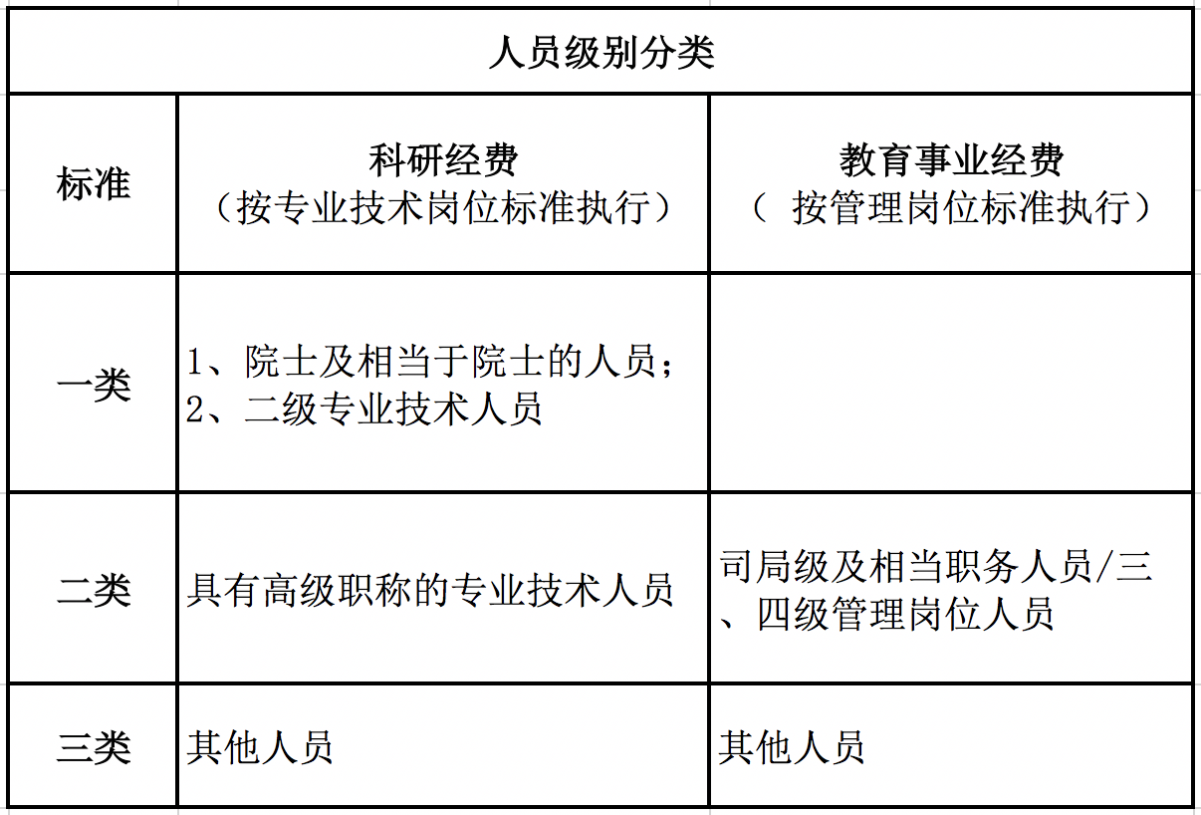

城市间交通费
63、二类人员乘坐交通工具的等级标准是什么？
高铁/动车一等座；火车软座、软卧；全列软席列车一等软座，飞机经济舱(南理工财【2018】374号）
64、三类人员乘坐交通工具的等级标准是什么？
高铁/动车二等座；火车硬座、硬卧；全列软席列车二等软座，飞机经济舱(南理工财【2018】374号）
65、超标准乘坐交通工具怎么办？
预约时按标准内金额填报，在发票票面上注明“实报XX元”
66、出差期间的保险费可以报销吗？
乘坐飞机、火车、轮船等交通工具的，每人可购买交通意外保险一份，凭据报销。(南理工财【2016】371号）
67、改签、退票如何报销？
签转费、退票费由项目负责人审批后凭据报销。(南理工财【2020】364号)

68、没有城市间交通费，可以拿补助吗？
无法取得城市间交通费票据的，由出差人员写明情况，由项目负责人及单位领导审签确认情况属实，在标准内报销住宿费，按规定发放补助。(南理工财【2016】371号）

住宿费
69、出差期间的住宿费可以单独报销吗？
外地住宿费应和行程一致的城市间交通费一同报销，不得单独报销。如对方单位提供交通工具或其他原因而无法取得交通费票据的，由出差人员写明情况，由项目负责人及单位领导审签确认情况属实，在标准内报销住宿费，按规定发放补助。(南理工财【2016】371号）
70、出差期间没有住宿费可以拿补助吗？
仅按在途天数发放补助，请写明为何没有发生住宿费。或按问题71处理。
71、没有住宿费发票，可以拿补助吗？
实际发生住宿但无法取得住宿费发票的：①提供对方单位负担住宿费的有效证明，按规定发放补助。②其他情况无法提供有效证明的，写明情况，由项目负责人及单位领导审签确认情况属实，按规定发放补助。(南理工财【2016】371号）
72、住宿费超标怎么办？
预约时按标准内金额填报，在发票票面上注明“实报XX元”
73、住宿费发票有什么报销要求？
①网上订住宿：发票票面标明住宿地点、住宿起止日期的，凭据报销，没有标明的，附网上订单明细辅助证明。②非网上订住宿：发票票面标明住宿地点、住宿天数的，凭据报销，没有标明的，提供其他辅助证明。

伙食费
74、出差期间的餐费如何报销？
出差人员的餐费不予报销，按规定发放伙食补助，标准为100元/人/天，出差地点是西藏、新疆、青海的，标准为120元/人/天。(南理工财【2016】371号）

校外人员差旅
75、校外专家来校交流访问报销差旅费时有补助吗？
不发放补助。(南理工财【2016】371号）
76、邀请校外专家赴外地调研如何报销差旅费？
按差旅费规定报销受邀人员城市间交通费、住宿费，按规定发放补助。(南理工财【2016】371号）

市内交通费
77、出差期间的市内交通费如何报销？
凭据报销，或者发放交通补助（标准为80元/人/天）。一次出差行程只能选择一种方式。(南理工财【2016】371号）

外地参会
78、出差参加会议、培训的差旅费如何报销？
发票和会议通知。①会议通知上写明“不统一安排食宿”的，按出差天数发放补助。②会议通知上写明“统一安排食宿”的，仅按在途天数发放补助。③会议通知上写明“统一安排住宿，费用自理”的，会议期间仅发放伙食补助，不发放交通补助。④会议通知不明确，但实际由举办方统一安排住宿且费用自理的，凭举办方出具的有效证明，发放会议期间的伙食补助，不发放会议期间的交通补助。(南理工财【2016】371号）

自驾车出差
79、自己开车出差发生的汽油费、过路过桥费如何报销？
①使用纵向科研经费：过路过桥费票据、汽油发票（出差前三日内和出差期间开具）、《科研用自驾车出差报销申请表》、所在单位和科研院审批、合作单位出具的书面证明材料或赴野外调查的书面说明。②使用横向科研经费：过路过桥费票据、汽油发票（出差前三日内和出差期间开具）、《科研用自驾车出差报销申请表》、所在单位审批。③除科研经费以外的其他经费不予报销汽油费、过路过桥费。(南理工科【2018】438号）

80、汽油费、过路过桥费报销有什么要求？
汽油费发票日期须在出差前三天内和出差期间（以过路过桥费发票日期为准），单张汽油费发票金额不超过500元。(南理工科【2018】438号）
81、自己开车出差可以拿补助吗？
仅发放伙食补助，不发放交通补助。(南理工科【2018】438号）

学生差旅
82、本科生外地实习差旅费如何报销？
①车票：按三类人员标准执行，实习期在假期或与假期连接的，实习车票按单程票价报销。②住宿：原则上不住招待所、宾馆，确需住宿的，按三类住宿标准的1/3控制。(南理工财【2016】371号）
83、本科生外地实习有补助吗？
①伙食补助：不超过10元/人/天，财务处通过银行发放至学生账户，不得代领。②交通补助：凭据报销（出租车除外），不发放交通补助。(南理工财【2016】371号）
84、本科生外地实习带队老师的差旅费如何报销？
按差旅费规定正常报销、发放补助。(南理工财【2016】371号）
85、学生赴外地参会、参赛、参与教学科研活动等如何报销？
按三类人员标准执行、发放补助。(南理工财【2020】364号)

野外试验
86、如何报销野外试验补助？
提供试验场开具的证明材料，或试验前到科研院的备案材料，经科研院审核的《野外试验补助费发放表》，财务处通过银行发至本人账户，不得代领。（预约类型请勿选择酬金）(南理工财【2016】371号）
87、野外试验补助标准是什么？
省内外场试验180元/人/天，省外外场试验280元/人/天，不再发放伙食补助和交通补助。(南理工财【2016】371号）

暂借款

签字审批
88、借款签批手续是什么？
①单笔开支金额在五万元以下（含五万元）的，由项目负责人审批；②五万元至十五万元（含十五万元）的，还须所在单位（学院、部、处、中心等）领导审批；③十五万元至一百万元（含一百万元）的，还须经财务处领导审批；④一百万元以上的，由财务处领导签署意见后，报分管财务工作的校领导审批；⑤特别重大的事项，由分管财务工作的校领导签署意见后报校长审批。⑥各类专项经费、专项业务审批权限有专门规定的按照相关规定执行。(南理工财【2020】364号)
特别说明：审批环节，已履行前项审批手续且内容、金额完全一致的，提供相关审批材料可由项目负责人签批直接报销。

学生借款
89、学生可以预约借款吗？
不可以，只有学校在职教职工才能预约借款。
90、学生出国联培借款需要什么材料？
①预约借款单 ②研究生院资助审批单 ③身份证复印件
91、学生出国参会借款需要什么材料？
①预约借款单 ②研究生院资助审批单 ③身份证复印件 ④会议通知

版面费借款
92、版面费可以借款吗？
版面费一般不予借款，如对方单位明确要求对公汇款，请附相关通知。

采购材料、设备借款
93、购买材料、设备借款需要什么材料？
①预约借款单②单笔金额一万元以上（含一万元）的须附以学校名义签订的加盖合同专用章的合同，合同金额两万元以上（含两万元）还须加盖法务办的审核章，五万元以上（含五万元）还须附采购备案表，三十万元以上（含三十万元）还须附中标通知书。(南理工财【2020】364号)

分承包、外协借款
94、分承包、外协借款需要什么材料？
①预约借款单②《科技合同审批表》复印件③单笔金额一万元以上（含一万元）的须附以学校名义签订的加盖合同专用章的合同，合同金额两万元以上（含两万元）还须加盖法务办的审核章。(南理工财【2020】364号)

还款
95、购买设备还款需要什么手续？
同日常报销-设备报销
96、购买材料还款需要什么手续？
同日常报销-专用材料报销
97、分承包、外协还款需要什么手续？
同日常报销-分承包、外协报销
98、因公出国还款需要什么手续？
同日常报销-出国费报销
99、还款在哪里预约？
登录时的工号须与借款时一致，项目号须与借款时一致，选择‘日常报销业务’，系统会自动弹出借款列表，勾选需要还款的那一笔即可。
100、借款金额超过实际支出金额的如何还款？
借多了的部分用现金还款。预约还款时仅填报实际支出部分的金额，带现金或银行卡到财务处515房间现场做账处理。

酬金业务

签字审批
101、使用科研经费(K*/H*/AS/AT/YK/AQ)报销签批手续是什么？
①单笔开支金额在五万元以下（含五万元）的，由项目负责人审批；②五万元至十五万元（含十五万元）的，还须所在单位（学院、部、处、中心等）领导审批；③十五万元至一百万元（含一百万元）的，还须经财务处领导审批；④一百万元以上的，由财务处领导签署意见后，报分管财务工作的校领导审批；⑤特别重大的事项，由分管财务工作的校领导签署意见后报校长审批。(南理工财【2020】364号)
102、使用其他经费（除科研经费外）报销的签批手续是什么？
①5万以下单位领导签批②5万以上分管校领导签批。(南理工财【2018】539号)

学术报告与讲座费
103、邀请校外人员做学术报告、讲座，酬金发放标准是什么？
邀请校外专家、海外专家、企业家、行业精英：副高级技术职称专业人员每学时500元，正高级技术职称专业人员每学时1000元，院士、全国知名专家每学时1500元。讲课费按实际发生的学时计算，每半天最多按4学时计算。(南理工财【2018】539号）
104、邀请本校教职工做学术报告、讲座，酬金发放标准是什么？
按校外专家的50%执行。副高级技术职称专业人员每学时250元，正高级技术职称专业人员每学时500元，院士、全国知名专家每学时750元。讲课费按实际发生的学时计算，每半天最多按4学时计算。(南理工财【2018】539号）

专家咨询与评审费
105、邀请校外人员以现场访谈形式咨询、评审，酬金发放标准是什么？
高级专业技术职称人员标准为每天2400元；其他专业人员标准为每天1500元；院士、全国知名专家可按照高级专业技术职称人员标准上浮50%执行，每天3600元。(南理工财【2018】539号）

106、邀请校外人员以通讯形式咨询，酬金发放标准是什么？
专家咨询费按次计算，每次按照标准的20-50%执行：高级专业技术职称人员标准为每次480-1200元；其他专业人员标准为每次300-750元；院士、全国知名专家可按照高级专业技术职称人员标准上浮50%执行，每次720-1800元。(南理工财【2018】539号）
107、举办会议，给校外专家发放咨询劳务费的标准是什么？
①会期不超过两天（含两天）的：高级专业技术职称人员标准为每天2400元；其他专业人员标准为每天1500元；院士、全国知名专家可按照高级专业技术职称人员标准上浮50%执行，每天3600元。②会期为半天的：按照上述标准的60%执行。 ③会期超过两天的：第一天、第两天按照上述标准执行，第三天及以后按照上述标准的50%执行。(南理工财【2018】539号）
108、邀请本校教职工咨询、评审，酬金发放标准是什么？
仅有本校教职工作为专家参与校内咨询活动，其咨询费标准按校外专家的50%执行：高级专业技术职称人员标准为每天1200元；其他专业人员标准为每天750元；院士、全国知名专家可按照高级专业技术职称人员标准上浮50%执行，每天1800元。校内工作人员从事职责范围内的工作，不得支付评审费。(南理工财【2018】539号）

讲课酬金
109、未列入学校下达工作任务的讲课酬金，校内教学单位教师的发放标准是什么？
①重修班：100元×实际上课课时×[1+（上课学生数-40人）×0.0125]（如上课学生数在40人以下，按40人计算）②跟班重修：30元×上课学生数×学分 ③全英语专业教学：300元/课时 ④预科班（含国际预科和少数民族预科）教学：200元/课时 ⑤上述事项之外的讲课酬金发放，须由归口管理部门和人事处审定方可执行。(南理工财【2018】539号）
110、未列入学校下达工作任务的讲课酬金，校外人员的发放标准是什么？
不超过300元/课时(南理工财【2018】539号）

指导酬金
111、教学督导酬金的发放标准是什么？
教学督导酬金适用于学校、学院所聘任的本科生、研究生教学督导酬金的发放。教学督导酬金按1000元/月（额定工作）+额外实际工作情况（100元/2学时）标准发放。(南理工财【2018】539号）
112、导师指导酬金的发放标准是什么？
导师指导酬金适用于导师指导访问学者等未列入学校下达工作任务的酬金发放。指导酬金按照导师每指导一人5,000元标准发放。(南理工财【2018】539号）
113、校外教师指导毕业设计（论文）、科研训练酬金的发放标准是什么？
校外教师指导毕业设计（论文）、科研训练发放标准为2,000元/题。(南理工财【2018】539号）

考试考务费
114、学校组织的学生考试、人员招聘考试、竞赛等，考务费发放标准是什么？
学校组织的学生考试、人员招聘考试、竞赛等。监考：200元/场；面试：100元/小时；出卷：200元/份；阅卷：10元/份，考务及后勤保障200元/场。任课教师及其他工作人员承担工作职责范围内的上述工作，不予发放考试考务费。(南理工财【2018】539号）
115、学校承接的校外考试，考务费发放标准是什么？
学校承接的校外考试，有考试主办单位规定的按照相关规定发放，没有具体标准的，在经费预算总额范围内发放。①国家外语四六级考试：监考150元/场，巡考300元/天，布置考场200元/场，后勤保障300元/天 ②江苏省计算机等级考试：监考100元/场，后勤保障300元/天 ③普通话测试：监考50元/小时，巡考300元/天，后勤保障300元/天，评测和复审8元/生/项（省）10元/生/项（国） ④研究生入学考试：初试命题500元/套，复试命题300元/套，复试面试150元/小时，专业课程阅卷10元/份，监考200元/场，保密培训100元/人，试卷保密保管（夜间值班）200元/天，试卷分装300元/天，巡考200元/场，考务及后勤保障300元/天(南理工财【2018】539号）

学位论文评阅答辩费
116、博士学位论文评阅答辩费的发放标准是什么？
①评阅费：中文撰写-校外专家450元/篇，校内专家350元/篇；外文撰写-校外专家650元/篇，校内专家450元/篇 ②外审论文劳务费50元/篇 ③答辩费800元/生，答辩委员会秘书200元/生。学位论文指导教师不得领取答辩费。 (南理工财【2018】539号）

117、硕士学位论文评阅答辩费的发放标准是什么？
①评阅费：中文撰写-校外专家350元/篇，校内专家250元/篇；外文撰写-校外专家450元/篇，校内专家350元/篇 ②外审论文劳务费50元/篇 ③答辩费150元/生，答辩委员会秘书100元/生。学位论文指导教师不得领取答辩费。 (南理工财【2018】539号）
118、本科学位论文评阅答辩费的发放标准是什么？
①评阅费（质量评估及抽检）：校外专家300元/篇，校内专家200元/篇 ②答辩费100元/生，答辩委员会秘书50元/生(南理工财【2018】539号）

其他
119、酬金报销需要哪些材料？
①酬金预约单②《劳务酬金发放申请表》(南理工财【2018】539号）
120、酬金可以发放现金吗？
临时性酬金发放原则上通过财务处薪酬系统发放至个人银行卡，不得发放现金。特殊情况确需发放现金的，须按税务等管理部门要求，并附项目（经费）负责人和单位领导审签的情况说明。由此引起的税收法律责任由项目(经费)负责人自行承担。(南理工财【2020】364号）
121、发放酬金在哪里预约？
所有临时性酬金必须通过网上预约报销系统“酬金申报”申请发放，不得在“日常报销业务”中预约。(南理工财【2018】539号）
122、给校外人员发放酬金需要对方提供哪些信息？
身份证号、姓名、卡号、开户行（如：工商银行孝陵卫支行）
123、给校外人员发酬金如何在预约报销系统中操作？
进入网上预约报销系统“酬金信息维护”-“校外人员信息维护”。点击“新增”，输入身份证号，点击“提交”，如系统弹窗显示“该人员已存在，可直接发放酬金”，则直接按照正常流程预约酬金即可。如系统弹窗中没有这句话，则录入所有带*的信息，点击“提交”，再按照正常流程预约酬金即可。

124、不小心录错了校外人员姓名、卡号或开户行怎么办？
进入网上预约报销系统“酬金信息维护”-“身份证号修改卡号”。输入身份证号，系统自动弹出人员信息，可自行修改姓名、卡号或开户行。
125、国外短期访问专家没有银行卡，以现金形式发放酬金的，如何预约报销？
提供护照复印件、专家亲笔签名的签收单，通过网上预约报销系统“酬金申报”申请发放。预约时仍然申请发放给该外国专家，发放类型选择‘现金’，预约单打印出来后在空白处写明酬金已由xx垫付，打入xx工行/交行卡中。不得在预约时申请发放给垫付人。

学生业务

缴费
126、如何缴纳学费？
财务处开通了线上缴费渠道，传统银行代扣缴费方式停止使用，学生需主动登录缴费平台完成缴费，线上缴费有以下两种方式：
缴费方式1：电脑（支持微信支付、支付宝支付、银行卡支付）：登录“南京理工大学缴费平台”（http://cwcmh.njust.edu.cn/payment/），输入用户名（学号），密码（身份证后六位），确认费用项目并完成缴费。
缴费方式2：微信公众号（支持微信支付）：先关注“南京理工大学财务处”微信公众号，点击“咨询交流”栏目下的“缴费平台”，输入用户名（学号），密码（身份证后六位），确认费用项目并完成缴费。
127、如何查询自己的缴费情况？
登录缴费平台，“历史缴费”可查询自己的缴费情况。
128、办理了助学贷款的学生还需要到财务处办理业务吗？
我校涉及的助学贷款有三种形式，1、中国银行校园地助学贷款，2、国开行生源地助学贷款，3、学生自主办理的生源地助学贷款。
第1、2两种形式的助学贷款由学工处学生资助中心为大家统一办理。学校收到助学贷款后，会将贷款全额发放到每个贷款学生的银行卡中，学生需主动登录缴费平台完成费用缴纳。
第3种自主办理生源地助学贷款的同学，由贷款行将助学贷款汇至学校指定账户。户名：南京理工大学，开户银行：南京市工商银行军管支行，银行账号：4301017709001057330。银行汇款方式注意事项：1、汇款单严格按照以上提供的账户信息填写，勿做任何改动；2、汇款单附注栏要注明学生的姓名、学号等信息，以便于查询和认领；3、汇款成功5个工作日后，学生需持汇款凭据到财务处查询认领本人的助学贷款；4、银行汇款方式仅限办理生源地助学贷款使用。

退费
129、退学、休学、退宿如何办理退费？
学生持退学、休学、退宿文件或相关证明到财务处509办理。

学费票据
130、缴费后如何开具学费发票？
根据财政部关于推进财政电子票据管理改革的要求，学校收取学杂费统一开具电子票据。财务处会将电子票据信息以邮件和短信形式发送至关联的电子邮箱及手机号；学生亦可登录缴费平台，点击 “缴费历史查询”-“电子票据”，查询下载（单击鼠标右键选择“图片另存为”）该电子票据。

奖助
131、为什么奖助学金没收到？
别的同学都收到奖助学金了，而你没收到，有两种可能：1、你的奖助学金被停发了，你可以向评定制表部门询问；2、你的银行信息有误，发放失败了，你可以打电话到财务处资金科84315817查询办理。
132、如何登记自己的银行卡号、接收电子票据的邮箱？银行卡号有变动怎么办？
为了便于奖助学金的发放和缴费电子票据的收取，请务必自行维护个人信息（银行卡号、手机号和邮箱），登录学校“智慧理工服务门户”（网址为：http://ehall.njust.edu.cn/new/index.html），输入用户名（学号），密码（身份证后六位），搜索进入“财务信息门户”，点击“高级财务查询”，进入“我的财务信息”-“财务信息维护”模块维护个人财务信息，注意银行卡一栏本科生必须填本人的中行卡号，研究生必须填本人的交行卡号。

科研经费

招投标
133、科研项目招投标所需材料（法人证书、税务登记证、财务报表、资信证明）如何办理？
①事业法人证书、税务登记证：三证合一后统一获取“事业法人证书”即可，获取地点在学校党政办。
②财务报表：一般需要近三年资产负债表和收入支出表。
获取方式1（PC端）：登录智慧理工，搜索{财务资料申请}，在线填写申请信息，财务处审核通过后，企业微信会发送通知，可直接确认下载。
获取方式2（手机端）：登录南京理工大学微信企业号，进入{申请审批中心}，点击{财务资料申请}，在线填写申请信息，财务处审核通过后，企业微信会发送通知，可直接确认下载。
③资信证明：登录财务处综合信息门户，选择{结算点业务}-{财务处资信证明业务预约}，使用科研本冻结500元资信证明手续费，打印校内经费转账确认单，交至资金科（513室），领取《单位资信证明业务委托书》，加盖财务处印鉴章后至校办加盖学校公章及法定代表人名章。携带加盖上述印章的《单位资信证明业务委托书》至工行军管支行办理资信证明，办理完成后，将银行回单交回资金科（513室）。

科研到款收款账户信息
134、科研项目收款账户信息
名称：南京理工大学
纳税人识别号：12100000466007597C
地址、电话：南京市玄武区孝陵卫200号；留采购单位个人联系电话
开户行及账号：南京市工商银行军管支行4301017709001057330

科研到款查询及认领
135、科研项目到款查询
①科研经费管理系统查询；②财务处综合信息门户查询；③财务处资金科（513室）查询。

136、科研到款认领方法
查到来款后，在科研管理系统根据合同匹配到款，科研院审核后，通过科研管理系统推送数据至财务处，财务处每天根据科研院的推送信息拨款入账并上本。

开票种类及税率
137、目前我校科研项目执行增值税发票税率是多少？
增值税专用发票和增值税普通发票统一执行简易征收3%税率，免税类科研项目执行0%税率。
138、增值税普通发票与增值税专用发票有何不同？
增值税专用发票接受方可以用于抵扣税款，增值税普通发票接受方只能用于报销无法进行税款抵扣，二者执行的税率是一致的。
139、科研项目开具《中央行政事业单位资金往来结算票据》的条件
出示项目主任务书、科研院认定登记的合同书，明确该项经费是由行政单位、事业单位、部队单位、有权部门拨付。
140、科研项目开具增值税发票流程
①项目负责人在科研院进行合同登记；
②在财务处网站{下载中心}下载《南京理工大学开具票据申请单》，填写打印后至计划科（503室）办理，或直接至计划科（503室）填写后办理。
141、增值税发票需要更换怎么办？
携带原票据前往计划科（503室）办理。
142、增值税发票丢失，对方单位需要报销怎么办？
发票无法重新开具，可至计划科（503室）获取发票存根联影像并加盖发票专用章。

预决算
143、科研财务用印如何办理？
科研项目申请、中期报告、决算报告、审计资料等需要加盖财务处公章或财务专用章的，携带相关资料到计划科（503室）登记，经相关工作人员审核后盖章。
如需加盖学校公章的，需从各学院办公室取得“南京理工大学用印申请单”，由财务处、科研院审核后到党政办办理。
144、科研项目预算变更流程
科研项目如需预算调整，项目组编写预算调整表报科研院审批即可。预算调整要求请参照《南京理工大学科研经费管理办法》及出资方相关经费管理办法。
145、科研项目人工费额度与预算不相同怎么办理？
持项目预算书到科研院办理变更。
146、如何申请项目结题决算？
①科研院定期发布项目结题通知；
②项目负责人根据通知要求准备相关资料、填写结题相关表格交科研院；
科研院审批审核汇总后将项目清单交计划科统一办理。

科研审计
147、科研项目审计或财务验收的一般工作流程？
①根据审计通知准备相关资料，含项目明细账、报审表、汇总表、决算报告等。明细账可自行在财务处综合信息门户查询下载。
②无论现场审计或报送审计资料，都可根据审计抽审要求，在财务处档案室或档案馆拍照或复印凭证影像。查询、拍摄、复印凭证资料前，填写“南京理工大学审计（检查）财务资料查阅申请表”（财务处网站下载），财务处或档案馆审批后方可查阅，会计凭证不能借出。
③项目明细账、审计资料和管理层申明书等资料需加盖财务处公章或财务专用章的，在计划科（503室）登记，经相关工作人员审核后盖章。

科研结题
148、科研项目结余经费如何管理？可以开支哪些内容？
科研项目结余经费形成团队发展基金（YK经费本）、奖福基金（YK*/008经费本），发展基金可用于项目组科研相关的直接费用支出，奖福基金可用于项目奖励及绩效支出。

维修改造、建设工程

条保附件
149、科研条保项目的设备报销需要什么附件？
①《南京理工大学付款审批表》（从“专项投资项目及固定资产管理系统”录入合同后按合同付款条款打印）；②《南京理工大学预约报销单》（摘要按“合同编号+公司简称+设备简称”格式填写，对方公司名称、开户行及账号需与合同相关信息一致）；③中标材料（30万元及以上需提供中标通知书或成交通知书，5至30万元的需提供谈判材料及“采购备案表”）；④合同(2万元及以上需经合同审核部门签批盖章，进度款附合同复印件，尾款需附合同原件)； ⑤发票（尾款报销时提供）；⑥固定资产验收单（尾款报销时提供）。

工程质量保证金
150、工程质量保证金如何申请？
保修期满（保修期按合同条款）支付保修金时，收款单位填写《南京理工大学质量保证金付款审批表》，经资产使用单位、资产管理部门、甲方代表签署意见、项目责任单位领导审批，财务处根据有关约定和审批意见支付质量保证金。

税务、票据

个人所得税
151、工资、薪金所得的个人所得税的起征点是多少金额？
5000元
152、在职人员取得工资、薪金所得，扣缴方式是怎样的？
在职人员取得工资、薪金后，计税方式为每月预扣预缴，次年汇算清缴
153、在职人员取得工资、薪金所得，计税时间是怎样的？
按年计税：自公历一月一日起至十两月三十一日止
154、在职人员取得工资、薪金按年计税的税率是多少？
见图
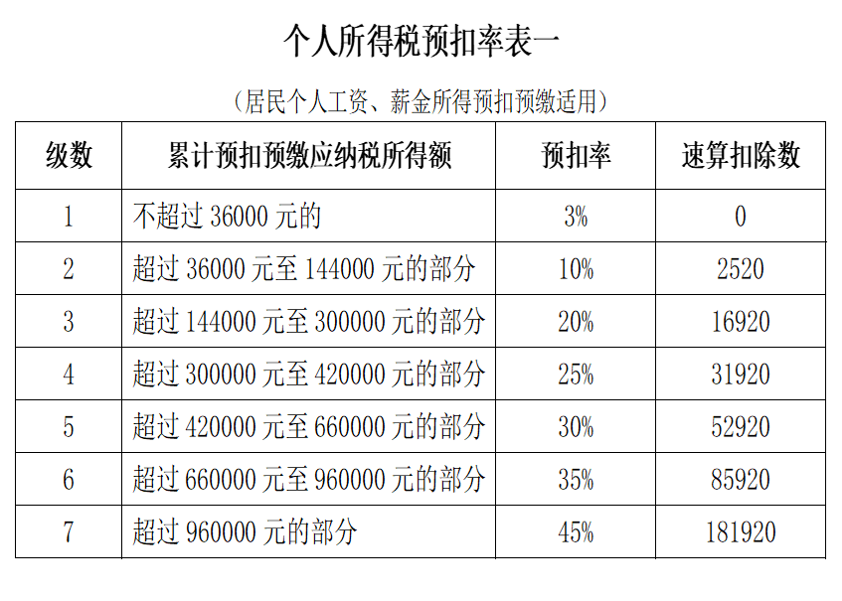

155、在职人员取得工资薪金，每月应预扣预缴税额如何计算？
累计预扣预缴应纳税所得额=累计收入（工资、津贴及酬金）-累计免税收入-累计减除费用（每月5000元）-累计专项扣除（五险一金）-累计专项附加扣除（子女教育等六项）-累计依法确定的其他扣除；每月应预扣预缴税额=（累计预扣预缴应纳税所得额×预扣率-速算扣除数）-累计减免税额-累计已预扣预缴税额
156、每年个人所得专项附加扣除的填报时间是什么？
个人所得税专项附加扣除的填报时间是1月1日-12月31日，也可以在次年3月1日-6月30日，在手机“个人所得税APP”上进行汇算清缴申报，办理扣除。
157、个人所得税专项附加扣除包括哪几项？
个人所得税专项附加扣除主要包括：子女教育、继续教育、大病医疗、住房贷款利息或住房租金、赡养老人六项。
158、手机APP上填报好专项附加扣除后，在交税时如何享受这项税收优惠政策？
除大病医疗以外，子女教育、赡养老人、住房贷款利息、住房租金、继续教育，纳税人可以选择在单位发放工资薪金时，按月享受专项附加扣除政策。首次享受时，纳税人在手机APP上填报好专项
159、“子女教育”专项附加扣除的享受条件和扣除标准是什么?
（1）子女年满3周岁以上至小学前，不论是否在幼儿园学习；（2）子女正在接受小学、初中，高中阶段教育（普通高中、中等职业教育、技工教育）；（3）子女正在接受高等教育（大学专科、大学本科、硕士研究生、博士研究生教育）。
上述受教育地点，包括在中国境内和在境外接受教育。每个子女，每月扣除1000元。多个符合扣除条件的子女，每个子女均可享受扣除。扣除人由父母双方选择确定。既可以由父母一方全额扣除，也可以父母分别扣除500元。扣除方式确定后，一个纳税年度内不能变更。
160、“继续教育”专项附加扣除的享受条件和扣除标准是什么？
（1）学历（学位）继续教育，每月400元；入学的当月至教育结束的当月；同一学历（学位）继续教育的扣除期限最长不能超过48个月。（2）技能人员职业资格继续教育，取得相关职业资格继续教育证书上载明的发证（批准）日期的所属年度，即为可以扣除的年度。,需要提醒的是，专扣政策从2019年1月1日开始实施，该证书应当为2019年后取得。扣除标准为3600元/年。
161、“住房贷款利息”专项附加扣除的享受条件和扣除标准是什么？
住房贷款利息是指：本人或者配偶，单独或者共同使用商业银行或住房公积金个人住房贷款，为本人或配偶购买中国境内住房，而发生的首套住房贷款利息支出。每月1000元，扣除期限最长不超过240个月。扣除人：夫妻双方约定，也可以选择由其中一方扣除。确定后，一个纳税年度内不变
162、“住房租金”专项附加扣除的享受条件和扣除标准是什么？
享受条件是：在主要工作城市租房，且同时符合以下条件：
（1）本人及配偶在主要工作的城市没有自有住房；
（2）已经实际发生了住房租金支出；
（3）本人及配偶在同一纳税年度内，没有享受住房贷款利息专项附加扣除政策。也就是说，住房贷款利息与住房租金两项扣除政策只能享受其中一项，不能同时享受。
扣除标准是：
（1）直辖市、省会（首府）城市、计划单列市以及国务院确定的其他城市：每月1500元；
（2）除上述城市以外的市辖区户籍人口超过100万人的城市：每月1100元；
（3）除上述城市以外的，市辖区户籍人口不超过100万人（含）的城市：每月800元。谁来扣：如夫妻双方主要工作城市相同的，只能由一方扣除，且为签订租赁住房合同的承租人来扣除；如夫妻双方主要工作城市不同，且无房的，可按规定标准分别进行扣除。
163、“赡养老人”专项附加扣除的享受条件和扣除标准是什么？
享受条件：被赡养人年满60周岁（含），被赡养人包括：父母（生父母、继父母、养父母），以及子女均已去世的祖父母、外祖父母。扣除标准：纳税人为独生子女：每月2000元；纳税人为非独生子女，可以兄弟姐妹分摊每月2000元的扣除额度，但每人分摊的额度不能超过每月1000元。具体分摊的方式：均摊、约定、指定分摊。约定或指定分摊的，需签订书面分摊协议；具体分摊方式和额度确定后，一个纳税年度不变。
164、“大病医疗”专项附加扣除的享受条件和扣除标准是什么？
享受条件：医保目录范围内的医药费用支出，医保报销后的个人自付部分。扣除标准：每年1月1日至12月31日，与基本医保相关的医药费用，扣除医保报销后个人负担（是指医保目录范围内的自付部分）累计超过15000元的部分，在80000元限额内据说实扣除。新税法实施首年发生的大病医疗支出，要在2020年才能办理。

165、在职人员取得全年一次性奖金，如何计税？
居民个人取得全年一次性奖金，在2021年12月31日前，可以不并入当年综合所得，单独作为一个月工资所得计算纳税；也可以选择并入当年综合所得计算纳税。自2022年1月1日起，居民个人取得全年一次性奖金，应并入当年综合所得计算缴纳个人所得税。
166、在职人员取得全年一次性奖金，适用的税率表是什么？
见图
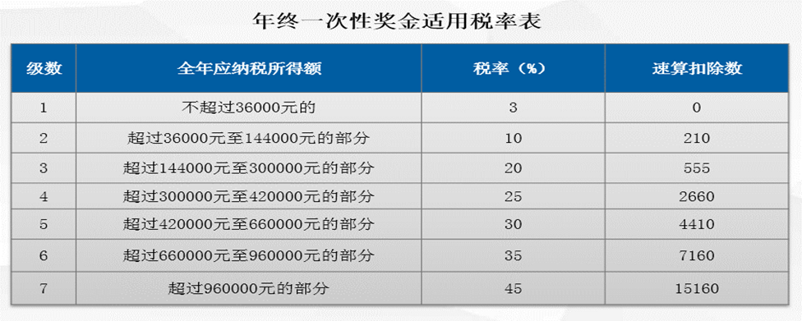
167、校外人员取得劳务报酬所得，如何计税？
校外人员劳务劳务报酬扣税仍按照以下劳务报酬税率表进行扣税，暂不按综合所得合并计算个人所得税。
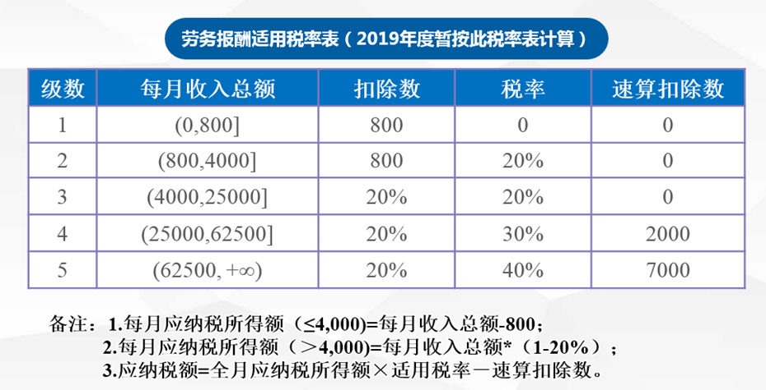
168、外籍人员取得应税所得，如何计税？
外籍人员取得工资、薪金所得，按照在职人员工资、薪金所得相同方式计税；外籍人员取得劳务报酬所得，按照校外人员劳务报酬计税。
169、延聘专家取得应税所得，如何计税？
按国家相关政策、文件规定，学校两院院士、享受政府特贴专家，在延长离退休期间，从学校取得的，按国家有关规定向职工统一发放的工资、薪金、奖金、津贴、补贴等收入，免征个人所得税。除上述收入以外各种名目的津补贴收入等，依法征税。
170、取得哪些个人所得，可以免征个人所得税？
（1）省级人民政府、国务院部委和中国人民解放军军以上单位，以及外国组织颁发的科学、教育、技术、文化、卫生、体育、环境保护等方面的奖金，免征个人所得税[《中华人民共和国个人所得税法》（中华人民共和国主席令第四十八号）]。
（2）按照国家规定统一发给教职工的退职费、退休工资、离休工资、离休生活补助费，免征个人所得税[《中华人民共和国个人所得税法》（中华人民共和国主席令第四十八号）]；离退休人员除按规定领取离退休工资或养老金外，另从原任职单位取得的各类补贴、奖金、实物，按“工资、薪金所得”应税项目缴纳个人所得税[《国家税务总局关于离退休人员取得单位发放离退休工资以外奖金补贴征收个人所得税的批复》国税函[2008]723号]。
（3）对延长离休退休年龄的高级专家（包括享受国家发放的政府特殊津贴的专家、学者；中国科学院、中国工程院院士）在达到法定退休年龄延聘期间取得的工资、薪金、奖金、津贴、补贴等收入，视同离休、退休工资，免征个人所得税；除前述收入以外各种名目的津补贴收入等，以及高级专家从其劳动人事关系所在单位之外的其他地方取得的培训费、讲课费、顾问费、稿酬等各种收入，依法计征个人所得税[《财政部国家税务总局关于高级专家延长离休退休期间取得工资薪金所得有关个人所得税问题的通知》财税[2008]7号]。
（4）在职人员工资中的政府津贴、公积金、社会保险、医疗保险等，免征个人所得税[《财政部国家税务总局关于住房公积金、医疗保险金、养老保险金征收个人所得税问题的通知》（财税字[1997]144）]。
171、学生奖助金怎么计税？
学生奖学金、助学金目前暂免征收个人所得税。
172、劳务税预约时，税前、税后金额如何换算？
请关注财务处微信公众账号，找到“劳务税税前、税后换算公式”，输入相应税后金额，就可以换算出相应税前金额。
173、2019年度，为什么每月收入相同，所缴纳的个人所得税税额变化较大？
2019年度个人所得税按年计税，在每月收入相同的情况下，缴纳税款将会呈现前低后高的趋势，所以会出现本年最后几个月所缴纳的税款比前几个月多。
174、全年一次性奖金如何进行税收筹划？
全年一次性奖金采用的是超额累进税率，在课税对象级距的临界点附近，税率和税负会呈现跳跃式的上升，如果不适当规避，会造成 “多发不如少发”的现象出现。所以全年一次性奖金的筹划方法是：避开敏感区间。
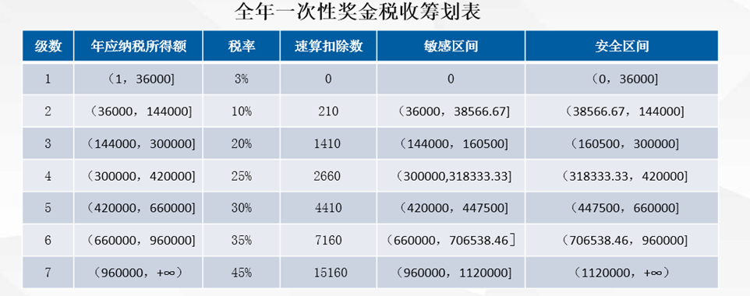
175、全年一次性奖金与月工资薪金所得如何进行税收筹划？
方法：预计年收入，合理分配全年一次性奖金与月工资薪金所得。
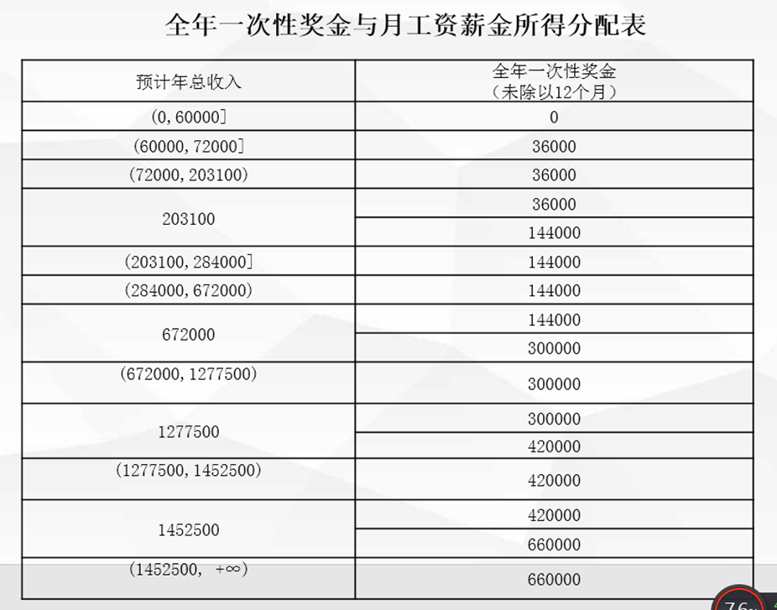

票据
176、我校有偿服务类经费执行的增值税发票税率是多少？
增值税专用发票和增值税普通发票执行统一税率：房屋租赁5%；培训、测试、专利、检索等服务类3%，会议类6%。
177、有偿服务经费可不可以开具《中央行政事业单位资金往来结算票据》？
不可以，有偿服务经费一律开具增值税专用发票或增值税普通发票。
178、中央行政事业单位资金往来票据丢失，丢方单位需要报销怎么办？
无法重新开具，但由于该票据已实行电子开具，可通过当时开票时留存的邮箱内的电子票据信息直接自行打印。

日常小疑问
179、如何维护个人银行卡信息?
学生操作流程：登录学校“智慧理工服务门户”（网址为http://ehall.njust.edu.cn/new/index.html）输入用户名（学号），密码（身份证后六位）搜索进入“财务信息门户”，点击“高级财务查询”，进入“我的财务信息”中的“财务信息维护”模块维护个人财务信息。
教师请携带身份证到509修改，咨询电话：84315793。
180、票据如何粘贴？
为方便后续档案的扫描电子化，票据请平铺粘贴在A4纸上，不要折叠或成鱼鳞状。票据粘贴好后与预约单用燕尾夹夹在一起即可，请勿自行胶装。
181、预约单投到了自助投递机后没有收到回执怎么办？
只要装袋整齐投入，我们会进行两次分拣，不会丢失。
182、 退回预约单找不到了怎么办？
首先咨询下课题组成员有没有代取回，其次看看是否取回后重新预约生成了新的预约单号。
183、预约单被临时挂起怎么处理？
按照收到的退单短信要求处理。
184、收不到退单短信怎么办？
①学生请向预约老师索取②教师收不到短信，请先确认是否退订学校短信服务，如已退订请至信息化处重新开通。
185、预约单交单后多长时间处理完毕？
一般是三到五个工作日，如遇年底结账、报销票据截止日、节假日，处理时间适当延长。
186、保证金如何还款？
在财务信息门户-高级财务查询-到款查询中查明暂存号后书写说明到财务处515房间现场处理。
187、电子发票认证后如何报销？
电子发票认证后请勾选关联到报销预约单，打印出纸质版电子发票和预约单夹在一起后，投递报销。
188、各种报销说明一定要项目负责人签字吗？
①使用教育事业经费的，部门负责人签字；②使用科研经费的，项目负责人签字。
189、一台设备可以用两个经费本报销吗？
不可以。设备严格按照项目预算支出。
190、代管经费（DG%）可以申请结算点业务吗？
不可以，结算点业务只针对校内经费。
191、困难补助经费可以报销学生活动费吗?
不可以，困难补助属于专款专用项目，只能用于补助困难学生。

财务信息

公众号
192、财务处微信公众号是什么？
公众号名称:南京理工大学财务处
193、财务处的微信公众号主要有哪些功能？
功能：通知公告发布、工资、缴费、酬金查询、开户信息查询、财务报销规定等

开票信息
194、学校的纳税人识别号是多少？
税号：12100000466007597C
195、增值税开票信息
户名：南京理工大学
银行账号：4301017709001057330
开户银行：南京市工商银行军管支行
开户银行联行号：102301000132
国税登记号（统一社会信用代码）：12100000466007597C
地址：南京市玄武区孝陵卫街道孝陵卫街
咨询电话:84315793

办公信息
196、盖章在哪个办公室？
科研盖章：财务处503
其他盖章：相关业务科室登记用章
197、财务处工作时间
工作时间：工作日8:00-12:00,14:00-17:40
198、财务处联系电话
财务处处长电话： 84315321 84315815
计划科电话：84432685
综合信息科电话：84315784 84303895
重大项目财务科电话：84315704
工资奖助与收费科电话：84315793
核算科电话：84315294 84315293
资金科电话：84315817 84315178
后勤财务科电话：84303762 84315552

主要规章制度
199、财务报销规定
制度文件：关于印发《南京理工大学财务报销规定（2020版）》的通知
（南理工财【2020】364号）
200、差旅费管理规定
制度文件：①关于印发《南京理工大学差旅费管理办法（暂行）》的通知
（南理工财【2016】371号）
②关于印发《南京理工大学差旅费管理办法（暂行）-补充规定》的通知
（南理工财【2018】374号）

201、会议费管理规定
制度文件：关于印发《南京理工大学国内会议经费管理办法（暂行）》的通知
（南理工财【2016】372号）
202、酬金管理规定
制度文件：关于印发《南京理工大学临时性酬金发放管理办法（暂行）》的通知
（南理工财【2018】539号）
203、公务接待管理规定
制度文件：关于印发《南京理工大学国内公务接待管理规定》的通知
（南理工党【2018】73号）
204、科研业务接待管理规定
制度文件：关于印发《南京理工大学科研业务接待管理暂行规定》的通知
（南理工科【2018】353号）
205、外事接待管理规定
制度文件：关于印发《南京理工大学外事接待管理规定》的通知
（南理工【2018】355号）
206、公务用车管理规定
制度文件：关于修订《南京理工大学公务用车管理办法》的通知
（南理工资【2018】351号）
207、自驾车管理规定
制度文件：关于印发《南京理工大学科研用自驾车出差管理暂行规定》的通知
（南理工科【2018】438号）

208、临时出国经费管理规定
制度文件：关于印发《南京理工大学因公临时出国经费管理办法》的通知
（南理工国交【2019】432号）
209、加班餐管理规定
制度文件：关于规范加班工作餐管理的通知
（南理工财【2020】150号）
210、加班值班补助管理规定
制度文件：关于印发《南京理工大学加班值班补助发放管理办法》的通知
（南理工财【2020】371号）

